
2017 Summer at Ritsumeikan University

立命馆大学国际经营管理主题短期课程

2017.7.17th～7.26th
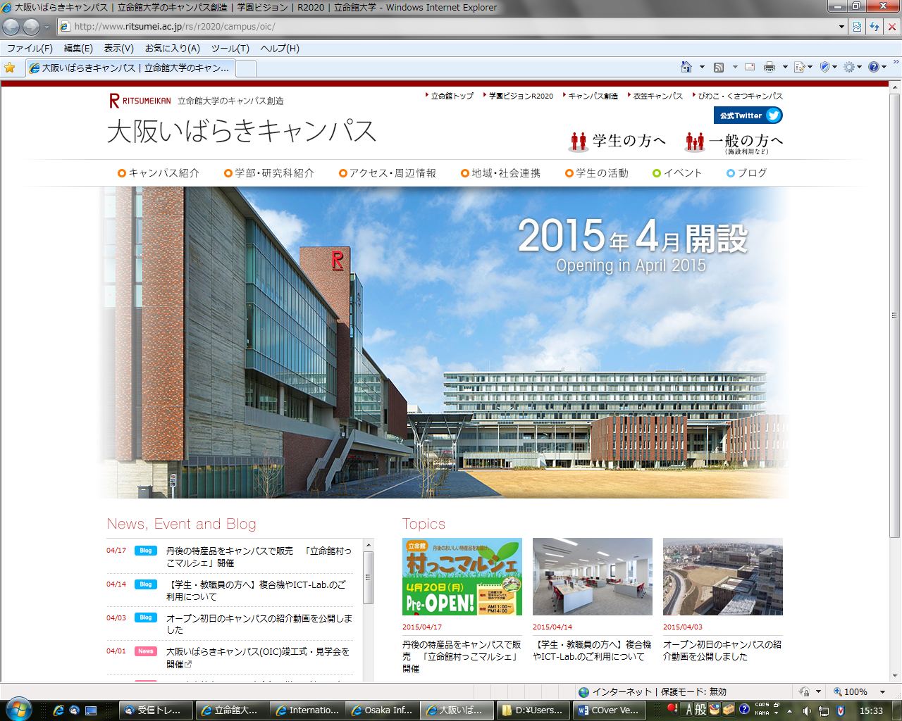
OIC
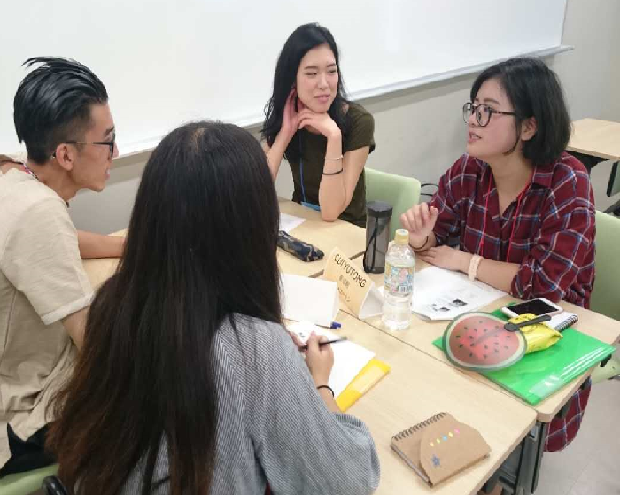

项目概况

为进一步丰富海外交流项目，拓展学子接受不同教育模式的途径，并针对中国教育部主推的鼓励大学生创业， 创新这一指导思想，2017年暑假，立命馆大学针对亚洲大学生，推出“国际经营管理课程”。课程内容为学习日本企业经营理念，经营经验，创业经验与困难，企业的社会责任，企业创新研发的新案例，企业经营推广的案例经验等。同时结合企业调研参访，从而加深理论与实践的结合，增强学生学习、考察、沟通的能力，以及国际化的思维。同学通过此项目还可以和其他亚洲国家的学生交流，通过学习共同探讨，结识他国精英。
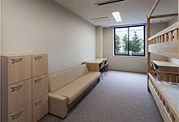
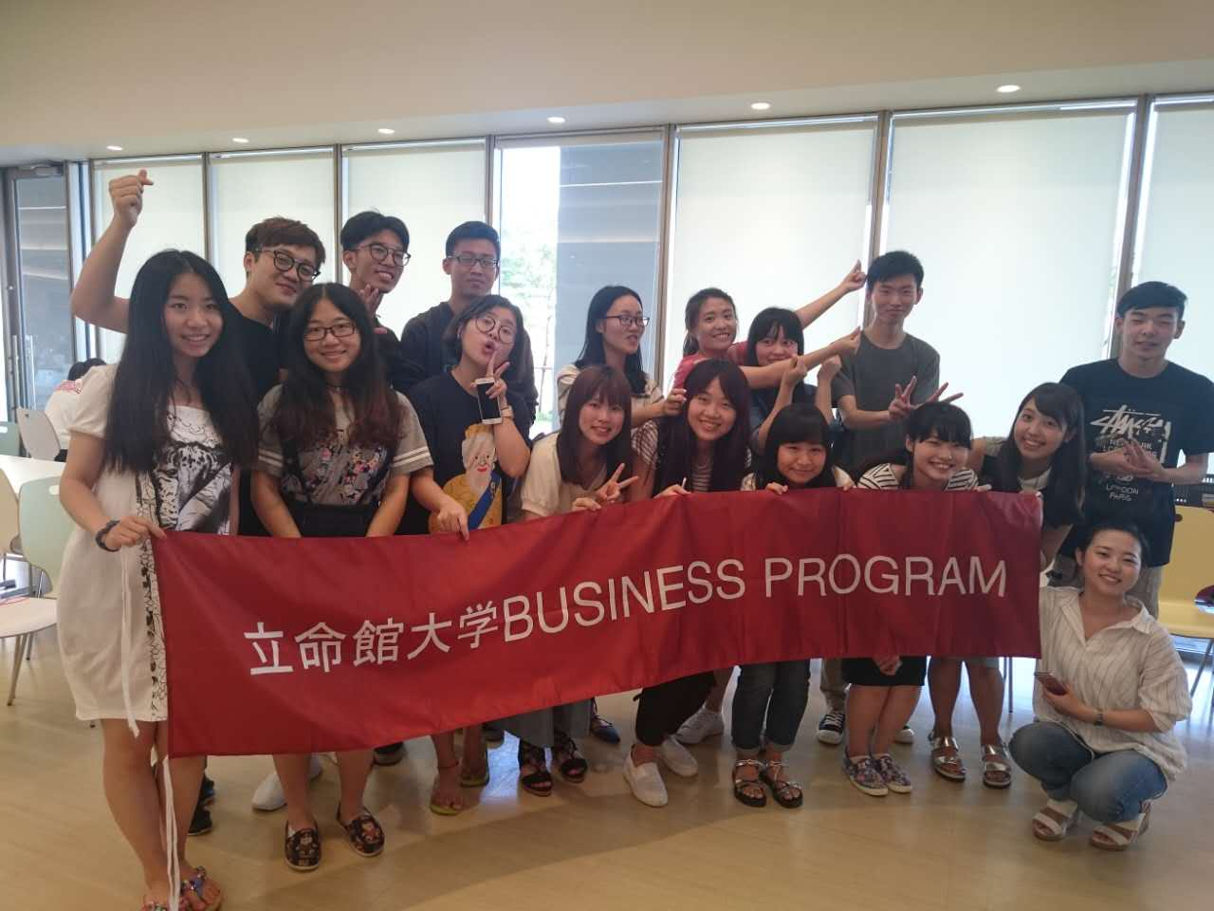

宿舍
Farewell Party

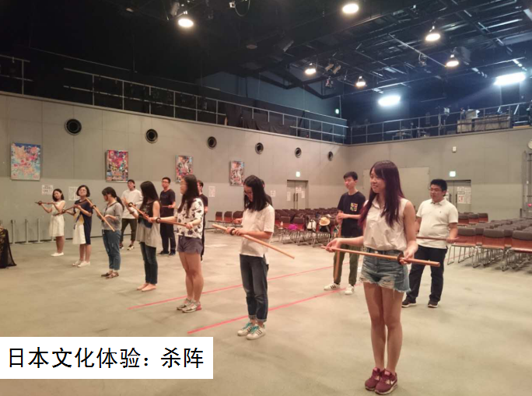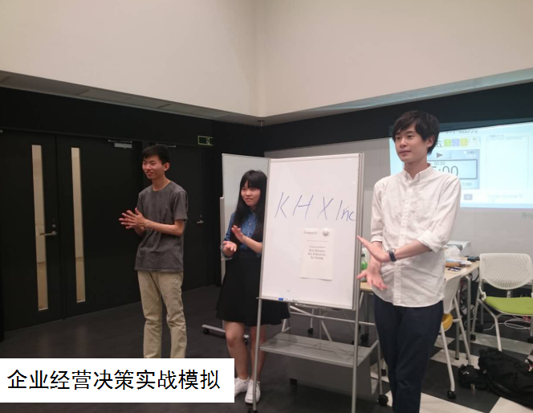

大学介绍

立命馆大学（Ritsumeikan University），是一所位于日本京都市中京区的著名私立大学。1869 年，西园寺公望在京都御所邸内开设的私塾立命馆，该校于1870 年废校。而现在立命馆大学的前身为 1900 年由西园寺公望在文部大臣时代的“秘书”中川小十郎创立的京都法政学校。1905 年，西园寺公望允诺京都法政学校继承立命馆的校名，并于 1913 年将校名改为「立命馆大学」至今。「立命馆」三字的出处取自孟子「尽心章」中 的「夭寿不贰，修身以俟之，所以立命也」。

立命馆大学为西日本地区“关关同立”（关西大学、关西学院大学、同志社大学、立命馆大学）四大私学之一， 是日本国内首屈一指的私立学府之一，日本文部科学省选定的超级国际化大学计划37所学校之一，也是日本文部科学省国际30（G30）计划中的13所大学之一。
本课程的主要授课地点在2015年新使的Ibaraki校区。距大阪市中心15分钟，京都车站30分钟， 交通便利。

-  行程时间：2017年7月17日－2017年7月26日（10天）
-  申请对象：中国正规大学在读本科生、研究生
-  课程安排：立命馆大学国际部安排，涵盖经营企业创新方面课程学习、考察调研、结业汇报
-  课程认定：项目结束后参加者可获立命馆大学颁发的结业证书
-  课程语言：英文（具备较强的英文沟通交流能力无日文要求）
-  报名截止时间： 2017年5月30日
- 经立命馆大学教授评定，获得优秀的学员，可获得 1000元人民币的奖学金

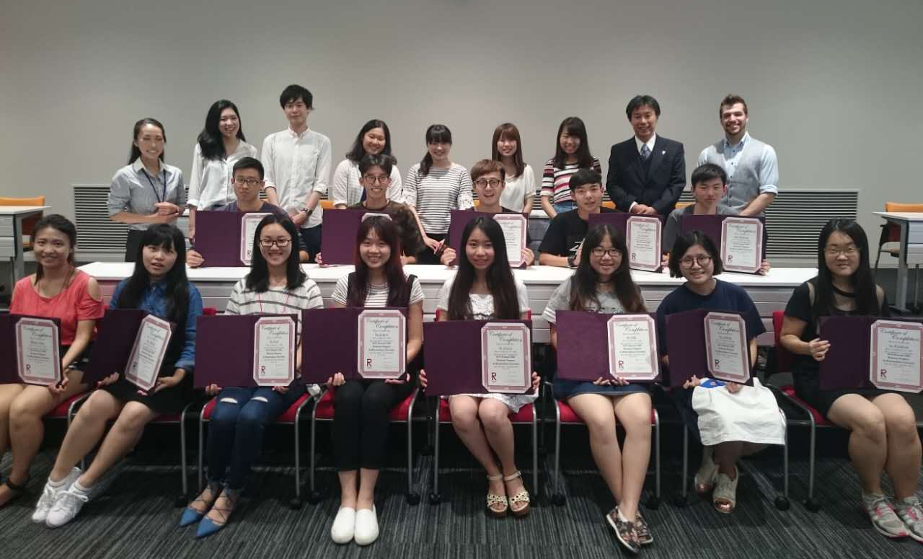
授课内容及教授研究课题

课程内容：《汽车产业 》
BERNDT Enno 立命馆经营学部国际经营学科教授

1987年 柏林洪堡大学亚洲学院日本学毕业。于1989年12月，取得柏林洪堡大学政治经济学博士学位。历任柏林洪堡大学学际文明研究所讲师、朝日新聞社ベルリン支局助理、民主德国总理府外交安保政策部日本方面研究员、早稻田大学大学院国际情报通信研究科准教授等职。 研究课题：日德两国的汽车制造业及相关企业是墨守陈规，继续保护举步维艰传统的商业模式（价值创造的模式），还是破旧立新，蜕变为能够提供持续可行的mobility的战略、组织、文化的新型企业。

主要论著：
MagazinesandBooks-ChangesintheMangaMarket,in:Berndt,J.,Manga:Medium,ArtandMaterialBerndt,
J. LeipzigerUniversitätsverlag
Mangamarkt Japan: Macht und Magazine, in: Ihme, B. (Hrsg.), COMIC!-Jahrbuch 2015 Berndt,
J. Interessenverband Comic, Cartoon, Illustration und Trickfilme.V.ICOM
Nicht-konventionelleAntriebe - KommerzialisierungdurchjapanischeAutomobilhersteller, in: Ebel, B./Hofer,M.B.(Hrsg.),AutomotiveManagement-StrategieundMarketinginderAutomobilwirtschaft(2., überarbeitete und aktualisierteAuflage) SpringerVerlag
课程内容：《Management & Economic Simulation Exercise》

西谷順平 立命馆经营学部经营学科教授

1995年毕业于东京大学经营学部。1997年3月，获得东京大学大学院经济学研究科企业与市场专攻修士学位。2000
年3月，修满同学科博士学分后退学。曾在青森公立大学、不列颠哥伦比亚大学等高等院校任教，现任立命馆经营学部教授 。
研究课题：会计保守主义的理论研究、固定资产会计的理论研究、高效会计基准设定的研究 主要论著：『保守主義のジレンマー会計基礎概念の内部化』、中央経済社、2016年3月
译著：Scott, William R.（著）『財務会計の理論と実証』太田康広・椎葉淳・西谷順平（訳）、2008年6月

课程内容：《生产管理理论》

今田 治 立命馆经营学部经营学科教授

1971年关西学院大学经济学部毕业。1980年获大阪市立大学大学院经营学研究科博士学位。积极活跃于研究・技术 计划学会、日本工业经营研究会、日本经营学会等学术机构。
2010-2011年，组织日本人学生和留学生分组对韩国、中国的企业进行过现地调研，并总结研究报告。 研究课题：全球化高效采配管理和汽车零件企业的经营・生产战略；汽车企业的全球化和生产系统、技术经营和生产系统。

主要论著：

『ビジネスの発見と創造－企業社会の発展と経営学』第７章 、立命館大学経営学部、2012 年 10 月 玉村博巳・今田治 (編集)『脱日本的経営の検討』第７章「超低コスト体制」の構築と生産システム」、
『現代自動車企業の技術・管理・労働』、法律文化社、1996年2月 其他论著：
『東アジア経済の地域経済発展と中小企業』第4章「東アジア自動車産業と日系企業」

「新技術開発と生産・事業モデル革新 －マツダ・ＳＫＹＡＣＴＩＶ技術開発を事例にして－」

课程内容：《Culture and Organization》

堀江 未来 立命館大学国际教育推进机构准教授

1991年8月，参加南京大学留学生汉语进修班交换留学一年。1993年3月，毕业于名古屋大学教育学部教育学科， 并在同年4月升入大学院深造。1998年10月获得明尼苏达大学教育政策学科国际比较开发教育专攻博士学位。完 成学业后，活跃于世界各地，历任名古屋大学留学生中心文部教官助手、南山大学国际教育中心及濑户校区学务国 际教育部门主事、芬兰 Arcada University of Applied Science 讲师、明治大学国际教育研究所客座研究员、意 大利圣心天主教大学国际化研究中心客座研究员、台湾淡江大学教育学院客座研究员、立命馆大学国际部副部长等 职。
研究课题：关于非英语圈国家高等教育下的英语教学研究、海外留学的成果研究、多文化共修的研究 主要论著：
大学生のための教室英語表現300
比較教育学事典「国際教育交流協議会 Japan Network for International Education (JAFSA)」等

内容：《创业精神（entrepreneurship）》

黒木 正樹 立命馆经营学部经营学科教授
1985年3月广岛工业大学工学部工业经营学科毕业。1999年获得美国伦斯勒理工学院经营学企业家论博士学位。 历任立命馆大学经营学部教授兼理工学部科技管理研究科教授、立命馆大学BKC venture・ incubation推进室长、 美国内布拉斯大学客座教授、滋贺县venture found审查委员会委员、三重县venture found审查委员会委员、日本 venture 学会论文审查员、经济产业省新规事业推进室：大学・大学院企业家教育推进顾问委员会委员等职。 研究课题：创业公司的人才战略、针对苦于人才不足问题的创业公司的人才战略的构筑和理论

主要论著：
ベンチャー＆アントレプレナー事典、日経BP社 日経ベンチャー2003「長期的な視点での社員育成も必要」

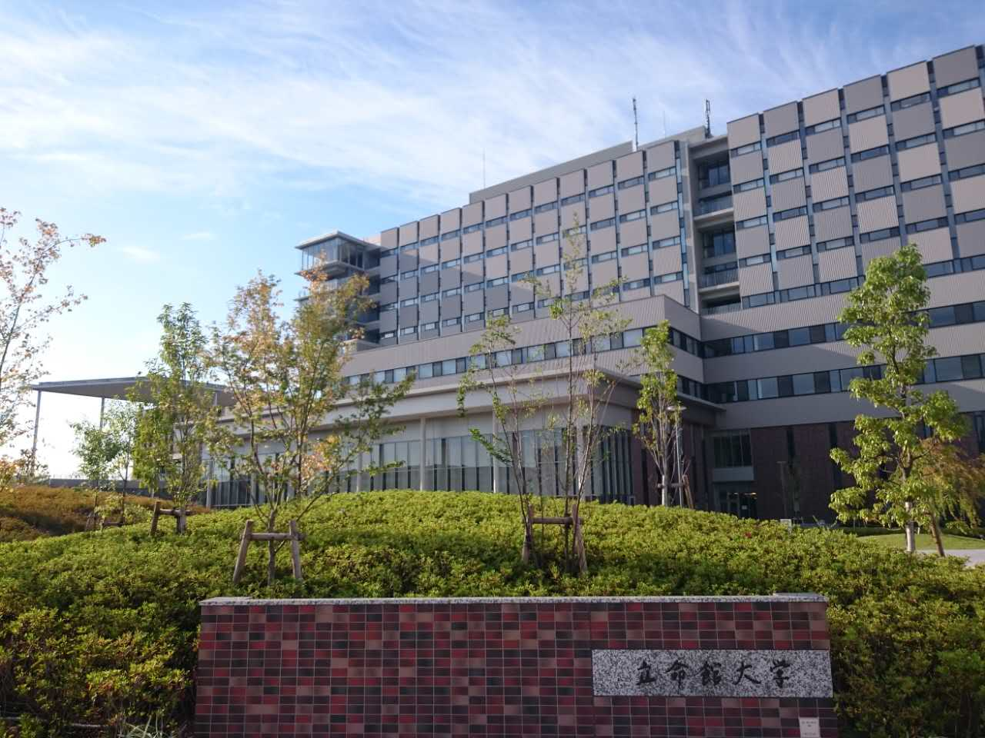

参访企业介绍（暂定）

株式会社岛精机制作所（SHIMA SEIKI MFG., LTD.）

株式会社岛精机制作所于1962年以手套横编机自动化为原点出发，发展至今成为综合性机械电子企业，创造 出高度融合先进硬件和出色软件的充满魅力产品。其在电脑横编机领域中占有率居世界第一位。
从 1978 年起，他们开始制造电脑机械时已处于针织技术的领先位置，还一直在追寻更佳的编织方法。多年来， 他们对于横编织工业影响巨大，以至影响到世界。岛精的SES系列队伍是非常伟大的发明，凭借SES，岛精成为快 速反应生产及从裁剪型进化到完成型，这样的进化依赖于岛精公司的发明：全关闭式沉降片、起底板、纱夹/纱剪 系统及数控测纱系统 。

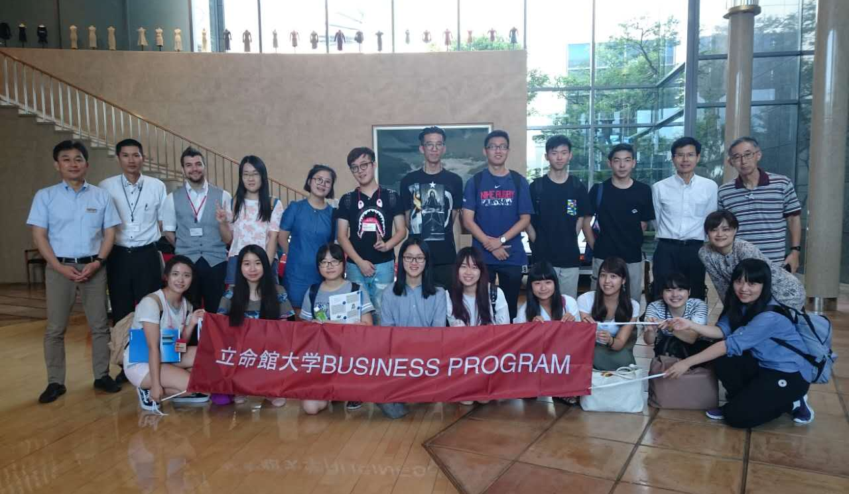

2017年夏季立命馆大学国际经营管理课程日程表
日程 | 每日计划
7月17日（周一） | 全员从国内出发✈乘坐国际航班抵达日本大阪关西国际机场
7月17日（周一） | 当晚举办欢迎会（由日中文化交流中心组织，并安排入住校内研修中心）
7月18日（周二） | 上午 | 项目说明会
7月18日（周二） | 下午 | 立命馆大学校内参观  Welcome Party
7月19日（周三） | 上午 | 经营课程①② 堀江未来 准教授
7月19日（周三） | 上午 | The lecture introduces how “cultural differences” affect our organizational behaviors and procedures.  Students will discuss how we can maximize productivity and creativity in a multicultural team.
7月19日（周三） | 下午 | 经营课程③④ BERNDT Enno教授
7月19日（周三） | 下午 | Irony of Change:CorporateCulture&Related Challenges for Japanese Corporations
7月20日（周四） | 上午 | 经营课程⑤⑥ 黑木正树教授(暂定)
7月20日（周四） | 上午 | 日本企业创业精神与领导力
7月20日（周四） | 下午 | 日本文化体验：杀阵
7月20日（周四） | 下午 | ☆在练习最基本的武打动作的基础上，边学习日本的传统文化，边体会古代日本人的“心”。这就是杀阵道的精髓。
7月21日（周五） | 全天 | 自由活动
7月21日（周五） | 全天 | *建议前往大阪探寻日本企业变革发展
7月22日（周六） | 全天 | 自由活动
7月22日（周六） | 全天 | *建议前往京都或奈良深度体验日本传统文化
7月23日（周日） | 上午 | 经营课程⑦ 今田治 教授
7月23日（周日） | 上午 | Renewing Business Models Through Innovation  - A Case Study of Japanese Min Vehicle Manufacturers -
7月23日（周日） | 下午 | 株式会社岛精机制作所参观(暂定)
7月23日（周日） | 下午 | ☆结合立命馆经营学部経営学科教授授予同学们的课程知识，参观针织 机行业里全世界最有名的一家企业，了解日本企业先进的管理模式。
7月24日（周一） | 上午 | 经营课程⑧⑨ 島田幸司 教授
7月24日（周一） | 上午 | Economic growth and environment in case of Japan and worldwide
7月24日（周一） | 下午 | 自由活动
7月25日（周二） | 上午 | 经营课程⑩ 西谷顺平 教授
7月25日（周二） | 上午 | Management &Economic Simulation Exercise  （分组讨论、小组命题发表优秀学员评选）
7月25日（周二） | 下午 | 结业仪式
7月25日（周二） | 下午 | 欢送Party
7月26日（周三） | 上午 | ✈搭乘航班返回国内

关于本行程说明:调研内容及安排，以立命馆大学最终安排为准。可能存在部分调整。上课内容有可能会调整到如下题目；
※A:宫田幸子教授 Economic Development of Japan and Asia,Leadership
B:于 鑫教授 User Innovation ；C:佐野 宏樹教授 Operations Management；D:Raupach SumiyaJorg教授 International Industries,Strategic Management

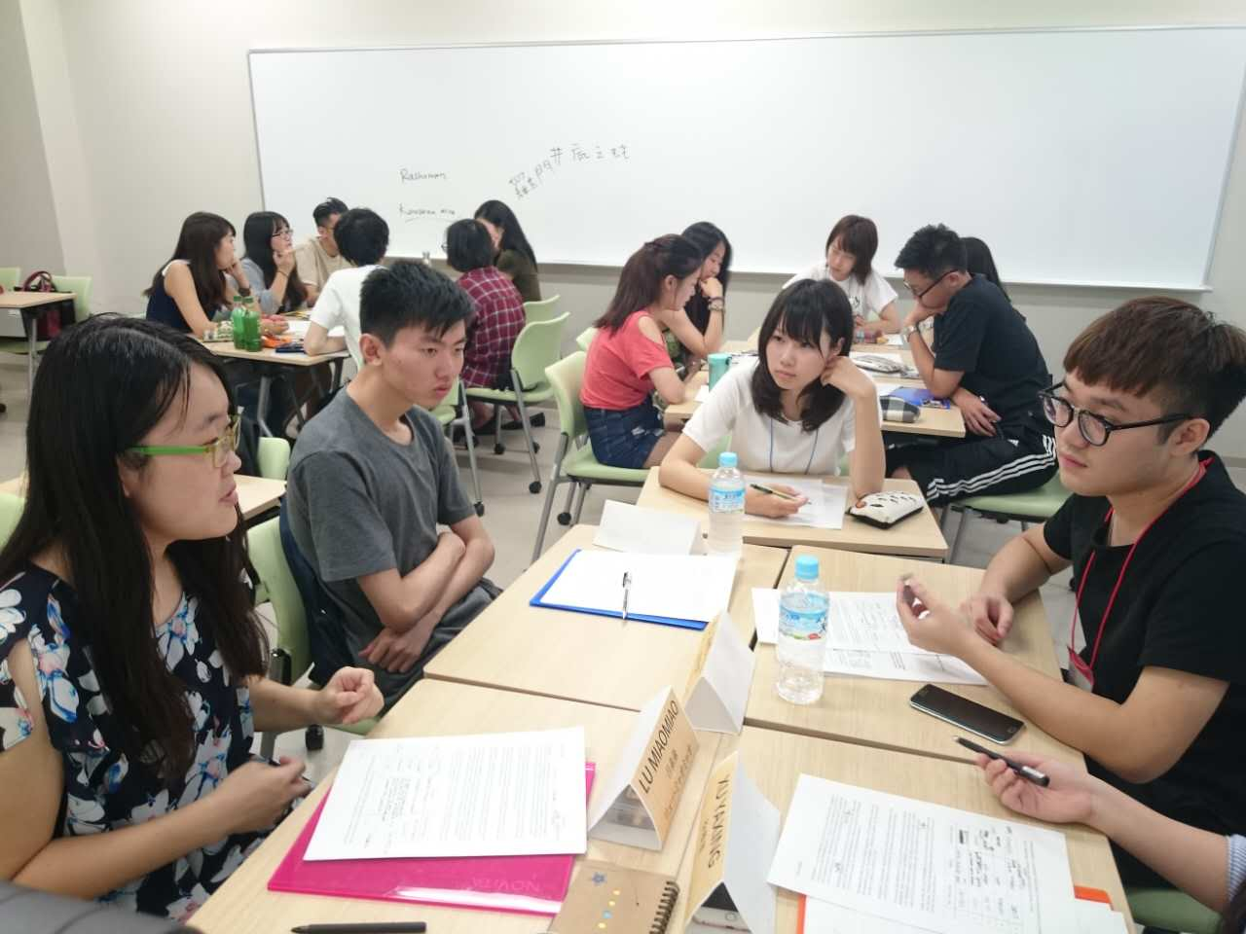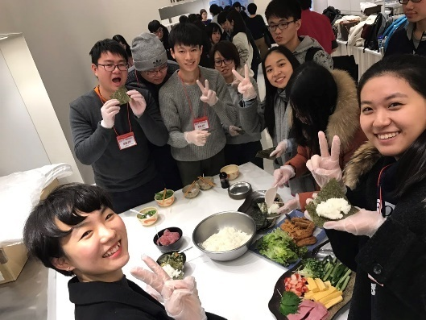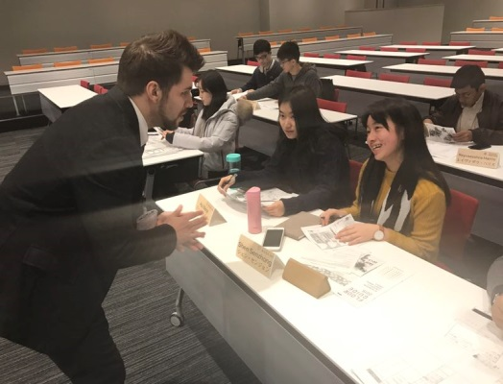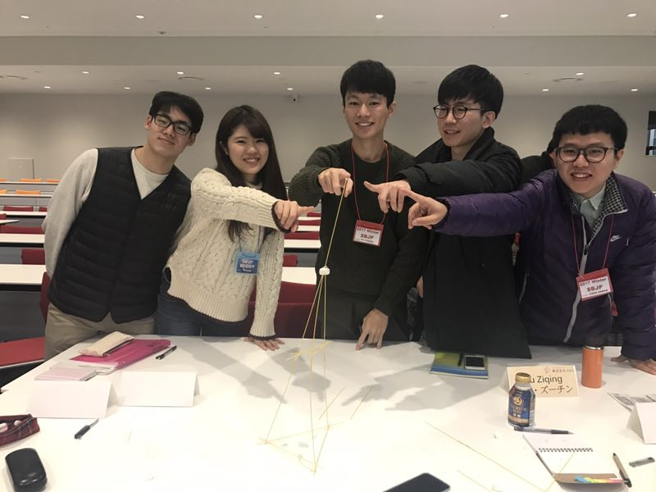

项目费用 ：257000日元（约合人民币16000元）
* 以上日元对人民币汇率仅供参考,请以当日银行官方价格为准
费用包括：报名费，学费，海外医疗保险费，邀请函国际邮递费，欢迎欢送会餐费，住宿费，课程期间交通费
费用不包括：国际机票费（约4500元人民币（含税），参加学生统一购买），个人护照办理费，签证手续费，国内交通费，餐费，行李超重费，自由活动时产生的费用，个人购物消费，其它“费用包括”以外的费用。

报名方式：
1、登陆http://duanqi.xf-world.org/在线报名
2、填写招生简章末页的报名表，并发送至邮箱bjdq@xf-world.org
报名咨询热线：010-80698305-810或13681049711
3、合作校学生请直接向所在大学的负责老师报名（合作校列表请见http://duanqi.xf-world.org/a/hezuodaxue/guonahezuodaxue/）

2017年立命馆国际经营管理课程报名表

个 人 信 息
*姓 名 |  | *性别 |  | *汉语拼音（大写） |  |  | <请确保所填拼音与护照信息一致>
*出生日期 | <请确保所填生日与护照信息一致> |  |  | 民 族 |  |  | *户口所在地
*身份证号 |  |  |  | *身份证有效期
*出生地 | <请确保所填信息与护照一致> |  |  | *GPA成绩
联 系 方 式
<请尽量详尽地填写 以便于我们与你取得联系！>
*通讯地址 | <请填写能够接收快递的地址 以便于在签证办理阶段邮寄材料> |  |  |  |  | 邮政编码
*手机号码 |  |  | *家庭电话 |  |  | 宿舍电话
*E-mail |  |  |  |  |  | QQ号码
学 习 情 况
<请尽量详尽地填写 有助于通过全国范围内的选拔>
*就读学校 |  |  |  | *所在院系
*专 业 | （ ）年级 |  |  | *学历&学号 |  | 如：本科，20165423
担任职务 |  |  |  | *英语水平
奖惩情况
出 入 境 情 况
<无护照者 请配合于报名后尽快办理；护照有效期不满半年者，请配合尽快办理延期手续！>
是否持有护照 |  |  | *护照号码 |  |  | *护照有效期 |  | <精确至年月日>
*出入境记录 |  |  | *拒签史及理由 |  |  | *护照签发地
*往返地 | 北京/上海
*项目为必填内容，请务必确保所有信息真实有效 |  |  |  |  | 本人签名

报名邮箱：bjdq@xf-world.org

